
Nota stampa
MIR 2024 - DAILY NEWS MARTEDÌ 9 APRILE

SALE RIUNIONI DEL FUTURO: SOLUZIONI, PIATTAFORME, TENDENZE E USER EXPERIENCE
A MIR 2024, che si conclude oggi alla fiera di Rimini di Italian Exhibition Group, è emerso con particolare forza il tema legato all’adeguamento degli spazi lavorativi alla luce dell’innovazione tecnologica audio e video. Una sorta di declinazione dell’ufficio di domani. Ieri pomeriggio si è svolto uno dei convegni più attesi del calendario di MIR Tech intitolato “Sale riunioni del futuro: soluzioni, piattaforme, tendenze e user experience”. Alcune realtà leader del settore, come Cisco, Microsoft, Mago e Lenovo hanno approfondito due concetti chiave: Trasformazione Digitale e Intelligenza Artificiale. Questi aspetti stanno rivoluzionando l’approccio alla riprogettazione degli uffici e degli spazi di lavoro ibridi, così come sottolineato anche da Fiorella Crespi, Direttrice dell’Osservatorio Smart Working del Politecnico di Milano. Infatti, l’ufficio non è più solo fisico, come ribadito da Michele Dalmazzoni, Director Collaboration Cisco South EMEA, pertanto è necessario che le aziende utilizzino i giusti strumenti per equiparare l’esperienza di chi lavora in ufficio a quella di chi svolge le attività da remoto. Soluzioni che garantiscano un’ottima qualità audio e video, che pongano l’utente al centro delle riunioni. Oggi il tema è stato ulteriormente approfondito durante l’evento “Design the Future - progettare un ufficio, tra sostenibilità, tecnologie e wellbeing” insieme ad autorevoli rappresentanti del settore audiovisivo, delle aziende, del project management e dell’architettura. Per progettare un ufficio moderno – è l’estrema sintesi – occorre arrivare ad un'integrazione multidisciplinare tra sostenibilità, tecnologie e wellbeing. Claudio Mazzucchelli, progettista AV, ha riassunto: “Normalmente i professionisti intervengono in momenti diversi, mentre il percorso dovrebbe essere coordinato, creando gli spazi gli uni per gli altri, amalgamandosi in un progetto armonico e dove ogni componente ha la sua importanza”.
DJ ROUND TABLE SUL PERCORSO ARTISTICO DEI GIOVANI TALENTI
Ieri si svolta l’inedita DJ ROUND TABLE organizzata per stimolare un dialogo a tutto tondo con i direttori artistici e i proprietari di alcuni dei più importanti locali e festival italiani, nel quale si è dibattuto su come possa emergere e quale possa essere il percorso artistico di un DJ. L’Italia è piena di talenti ed è una paese con tanto spazio per la musica da club, ma non esiste un iter prestabilito che un emergente possa seguire per farsi conoscere. E’ anche il motivo per il quale nel panel erano presenti tutte figure che hanno potere decisionale nella creazione della Line Up a livelli diversi. Si è così cercato di capire quali possano essere i meccanismi di selezione, talvolta complicati e sicuramente diversi. A questo proposito Damir Ivic, giornalista e figura emblematica nel panorama musicale, afferma: “in questo grande rumore di fondo è molto difficile il colpo di fortuna, è importante essere produttivi, fare delle cose interessanti e saperle comunicare, affidarsi a un ufficio stampa, saper usare i social media network”. Non esiste una ricetta magica, insomma, ma un sofisticato mix fatto di una parte ini outsourcing e un continuo impegno frutto di talento e forza di volontà.

ABOUT MIR 2024
Organizzazione: Italian Exhibition Group S.p.A.; Periodicità: annuale; Edizione: 7a; Ingresso: operatori professionali e grande pubblico; website: www.mirtechexpo.com

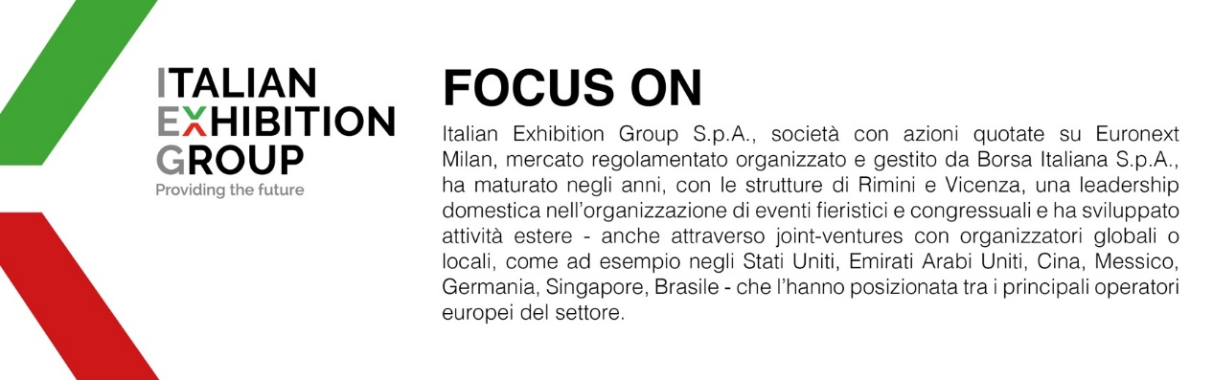

PRESS CONTACT ITALIAN EXHIBITION GROUP
head of media relation & corporate communication: Elisabetta Vitali; press office manager: Marco Forcellini; press office specialist: Luca Paganin

MEDIA AGENCY MIR
Naper Multimedia| Zoe Perna | T. +39 02 97699600 | email: staff@napermultimedia.it

Il presente comunicato stampa contiene elementi previsionali e stime che riflettono le attuali opinioni del management (“forward-looking statements”) specie per quanto riguarda performance gestionali future, realizzazione di investimenti, andamento dei flussi di cassa ed evoluzione della struttura finanziaria. I forward-looking statements hanno per loro natura una componente di rischio ed incertezza perché dipendono dal verificarsi di eventi futuri. I risultati effettivi potranno differire anche in misura significativa rispetto a quelli annunciati, in relazione a una pluralità di fattori tra cui, a solo titolo esemplificativo: andamento del mercato della ristorazione fuori casa e dei flussi turistici in Italia, andamento del mercato orafo - gioielliero, andamento del mercato della green economy; evoluzione del prezzo delle materie prime; condizioni macroeconomiche generali; fattori geopolitici ed evoluzioni del quadro normativo. Le informazioni contenute nel presente comunicato, inoltre, non pretendono di essere complete, né sono state verificate da terze parti indipendenti. Le proiezioni, le stime e gli obiettivi qui presentati si basano sulle informazioni a disposizione della Società alla data del presente comunicato.

